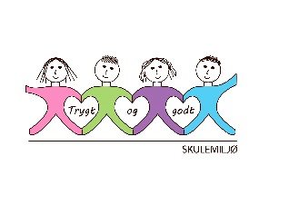
Vekeplan for 2. trinn Veke 2

Informasjon

Norsklekse: Hugs at leseboka kan liggje fast heime. De kan styre sjølv kortid de gjer skriveleksa og matteleksa, men hugs å levere dei inn torsdag. Det er kjempefint om de klarar å øve på litt lesing kvar dag.

Dersom de ønskjer å bestille eller fortsetje med skulefrukt må de gjere det på nytt no etter jul.

Ha ei fin veke!
Helsing lærarane på 2.trinn.

Dette jobbar vi med:
Norsk | Lesestrategi: BO blikk (bilete og overskrift).  Korte leseøkter  Faktatekst og spørjeord  Stadnamn og stor bokstav i namn.
Matematikk | Tid: dag og månader  Repetisjon
Engelsk | Meals
Tema/ KRLE | Buddhisme
Sosial kompetanse | Tema: Familie
Kroppsøving/svømming | Arbeid med småreiskap, balløving og leikar.
VEKE 2
 | Til tysdag | Til onsdag | Til torsdag | Til fredag
Info.: |  |  | Ta med skriveboka og matteboka. | Symjing: 2B  2A, 2C, 2D har gym i Meland Aktiv.  Hugs gymsko.
Lekser til: | Les s. 12 og 13 i Kaleido lesebok. Svar på to av spørsmåla i skriveboka di. | Kaleido lesebok s. 12 og 13. | Multi øvebok s. 50.  Kaleido lesebok s. 12 og 13. Svar på to av spørsmåla i skrivebok.

a

